ANKARA ÜNİVERSİTESİ
SAĞLIK BİLİMLER FAKÜLTESİ
ORTEZ-PROTEZ BÖLÜMÜ

PROTEZ BİLİMİ
ÖLÇÜ FORMLARI

2019
ANKARA

İÇİNDEKİLER
- PROTEZ
  - Alt Ekstremite Protezler
    - Transtibial Protez
      - Trastibial Protez Soket Ölçüsü
      - Trastibial Protez Model İşleme
      - Trastibial Protez Soket Bağlantısı
    - Quadrilateral Soket
      - Quadrilateral Soket Ölçüsü
      - Quadrilateral Soket Model İşleme
      - Quadrilateral Soket Bağlantısı
    - Ischial Containment Soket
      - Ischial Containment Soket Ölçüsü
      - Ischial Containment Soket Model İşleme
      - Ischial Containment Soket Bağlantısı
    - Syme Soket
      - Syme Soket Ölçüsü
      - Syme Soket Model İşleme
      - Syme Soket Bağlantısı
    - Kalça Dezartikülasyonu
      - Kalça dezartikülasyonu Ölçüsü
      - Kalça dezartikülasyonu Ölçüsü
      - Kalça dezartikülasyonu Ölçüsü
  - Üst Ekstremite Protezler
    - Transradial Protez
      - Transradial Protez Ölçüsü
      - Transradial Protez Model İşleme
      - Transradial Protez Bağlantısı
    - Transhumeral Protez
      - Transhumeral Protez Ölçüsü
      - Transhumeral Protez Model İşleme
      - Transhumeral Protez Bağlantısı

TRANSTİBİAL PROTEZ

Hastanın: Tarih: …. /…. / 20….
T.C. No: . . . . . . . . . . . . . . . . . . . . . .
Adı: . . . . . . . . . . . . . . . . . . . . . . . . . Doğum Tarihi: …. /…. / ….….
Soyadı: . . . . . . . . . . . . . . . . . . . . . . . Telefon: . . . . . . . . . . . . . . . . . . .
Yaşı: . . . . . . . . . . . . . . . . . . . . . . . . . Cep: . . . . . . . . . . . . . . . ….. . . . . . . . . . .
Boyu: . . . . . . . . . . . . . . . . . . Adres:. . . . . . . . …… . . . . . . . . . . . . . . .
Kilosu: . . . . . . . . . . . . . . . . . . . . . . . . . . . . . . . . . . . . . . . . . . . . . . . . . .
e-mail: . . . . . . .. . . . . . @. . . . . ..com . . . . . . . . . . . . . . . . . . . . . . . . . . . . . . . ….
Tanı: . . . . . . . . . . . . . . . . . . . . . . . . . . . . . . . . . . . . . . . . . . . . . . . . . . . . . . . . . . . . . . . . .. . . . . . . . . . . . . . . . . . . . . . . . . . . . . . . . . . . . . . . . . . . . . . . . . . . . . . . . . . . . . . . . . . . . . .
Varsa Hastalıkları: . . . . . . . . . . . . . . . . . . . . . . . . . . . . . . . . . . . . . . . . . . . . . . . . . . . . . . . . . . . . . . . . . . . . . . . . . . . . . . . . . . . . . . . . . . . . . . . . . . . . . . . . . . . . . . . . . . . . . . . . . . . . . .
Yapılacak Protez: . . . . . . . . . . . . . . . . . . . . . . . . . . . . . . . . . . . . . . . . . . . . . . . . . . .
Prova Tarihi: …. /…. / 20….
Düşünceler: . . . . . . . . . . . . . . . . . . . . . . . . . . . . . . . . . . . . . . . . . . . . . . . . . . . . . . . . . . . .
. . . . . . . . . . . . . . . . . . . . . . . . . . . . . . . . . . . . . . . . . . . . . . . . . . . . . . . . . . . . . . . . . . . . . . .
. . . . . . . . . . . . . . . . . . . . . . . . . . . . . . . . . . . . . . . . . . . . . . . . . . . . . . . . . . . . . . . . . . . . . . .
. . . . . . . . . . . . . . . . . . . . . . . . . . . . . . . . . . . . . . . . . . . . . . . . . . . . . . . . . . . . . . . . . . . . . . .
. . . . . . . . . . . . . . . . . . . . . . . . . . . . . . . . . . . . . . . . . . . . . . . . . . . . . . . . . . . . . . . . . . . . . . .
. . . . . . . . . . . . . . . . . . . . . . . . . . . . . . . . . . . . . . . . . . . . . . . . . . . . . . . . . . . . . . . . . . . . . . .
. . . . . . . . . . . . . . . . . . . . . . . . . . . . . . . . . . . . . . . . . . . . . . . . . . . . . . . . . . . . . . . . . . . . . . .
. . . . . . . . . . . . . . . . . . . . . . . . . . . . . . . . . . . . . . . . . . . . . . . . . . . . . . . . . . . . . . . . . . . . . . .
. . . . . . . . . . . . . . . . . . . . . . . . . . . . . . . . . . . . . . . . . . . . . . . . . . . . . . . . . . . . . . . . . . . . . . .
. . . . . . . . . . . . . . . . . . . . . . . . . . . . . . . . . . . . . . . . . . . . . . . . . . . . . . . . . . . . . . . . . . . . . . .
. . . . . . . . . . . . . . . . . . . . . . . . . . . . . . . . . . . . . . . . . . . . . . . . . . . . . . . . . . . . . . . . . . . . . . .
. . . . . . . . . . . . . . . . . . . . . . . . . . . . . . . . . . . . . . . . . . . . . . . . . . . . . . . . . . . . . . . . . . . . . . .
. . . . . . . . . . . . . . . . . . . . . . . . . . . . . . . . . . . . . . . . . . . . . . . . . . . . . . . . . . . . . . . . . . . . . . .
. . . . . . . . . . . . . . . . . . . . . . . . . . . . . . . . . . . . . . . . . . . . . . . . . . . . . . . . . . . . . . . . . . . . . . .
Ölçü:
Prova:
Teslim : . . . ./ . . . . ./ 20. . . . Provayı Yapan : . . . . . . . . . . . . . . . .
Trastibial Protez Soket Ölçüsü
a-p
m-l
20
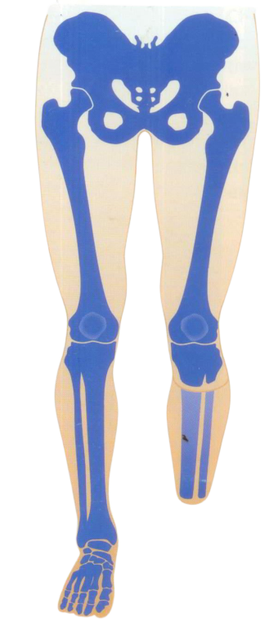

R
L

TRANSFEMORAL PROTEZ

Hastanın: Tarih: …. /…. / 20….
T.C. No: . . . . . . . . . . . . . . . . . . . . . .
Adı: . . . . . . . . . . . . . . . . . . . . . . . . . Doğum Tarihi: …. /…. / ….….
Soyadı: . . . . . . . . . . . . . . . . . . . . . . . Telefon: . . . . . . . . . . . . . . . . . . .
Yaşı: . . . . . . . . . . . . . . . . . . . . . . . . . Cep: . . . . . . . . . . . . . . . ….. . . . . . . . . . .
Boyu: . . . . . . . . . . . . . . . . . . Adres:. . . . . . . . …… . . . . . . . . . . . . . . .
Kilosu: . . . . . . . . . . . . . . . . . . . . . . . . . . . . . . . . . . . . . . . . . . . . . . . . . .
e-mail: . . . . . . .. . . . . . @. . . . . ..com . . . . . . . . . . . . . . . . . . . . . . . . . . . . . . . ….
Tanı: . . . . . . . . . . . . . . . . . . . . . . . . . . . . . . . . . . . . . . . . . . . . . . . . . . . . . . . . . . . . . . . . .. . . . . . . . . . . . . . . . . . . . . . . . . . . . . . . . . . . . . . . . . . . . . . . . . . . . . . . . . . . . . . . . . . . . . .
Varsa Hastalıkları: . . . . . . . . . . . . . . . . . . . . . . . . . . . . . . . . . . . . . . . . . . . . . . . . . . . . . . . . . . . . . . . . . . . . . . . . . . . . . . . . . . . . . . . . . . . . . . . . . . . . . . . . . . . . . . . . . . . . . . . . . . . . . .
Yapılacak Protez: . . . . . . . . . . . . . . . . . . . . . . . . . . . . . . . . . . . . . . . . . . . . . . . . . . .
Prova Tarihi: …. /…. / 20….
Düşünceler: . . . . . . . . . . . . . . . . . . . . . . . . . . . . . . . . . . . . . . . . . . . . . . . . . . . . . . . . . . . .
. . . . . . . . . . . . . . . . . . . . . . . . . . . . . . . . . . . . . . . . . . . . . . . . . . . . . . . . . . . . . . . . . . . . . . .
. . . . . . . . . . . . . . . . . . . . . . . . . . . . . . . . . . . . . . . . . . . . . . . . . . . . . . . . . . . . . . . . . . . . . . .
. . . . . . . . . . . . . . . . . . . . . . . . . . . . . . . . . . . . . . . . . . . . . . . . . . . . . . . . . . . . . . . . . . . . . . .
. . . . . . . . . . . . . . . . . . . . . . . . . . . . . . . . . . . . . . . . . . . . . . . . . . . . . . . . . . . . . . . . . . . . . . .
. . . . . . . . . . . . . . . . . . . . . . . . . . . . . . . . . . . . . . . . . . . . . . . . . . . . . . . . . . . . . . . . . . . . . . .
. . . . . . . . . . . . . . . . . . . . . . . . . . . . . . . . . . . . . . . . . . . . . . . . . . . . . . . . . . . . . . . . . . . . . . .
. . . . . . . . . . . . . . . . . . . . . . . . . . . . . . . . . . . . . . . . . . . . . . . . . . . . . . . . . . . . . . . . . . . . . . .
. . . . . . . . . . . . . . . . . . . . . . . . . . . . . . . . . . . . . . . . . . . . . . . . . . . . . . . . . . . . . . . . . . . . . . .
. . . . . . . . . . . . . . . . . . . . . . . . . . . . . . . . . . . . . . . . . . . . . . . . . . . . . . . . . . . . . . . . . . . . . . .
. . . . . . . . . . . . . . . . . . . . . . . . . . . . . . . . . . . . . . . . . . . . . . . . . . . . . . . . . . . . . . . . . . . . . . .
. . . . . . . . . . . . . . . . . . . . . . . . . . . . . . . . . . . . . . . . . . . . . . . . . . . . . . . . . . . . . . . . . . . . . . .
. . . . . . . . . . . . . . . . . . . . . . . . . . . . . . . . . . . . . . . . . . . . . . . . . . . . . . . . . . . . . . . . . . . . . . .
. . . . . . . . . . . . . . . . . . . . . . . . . . . . . . . . . . . . . . . . . . . . . . . . . . . . . . . . . . . . . . . . . . . . . . .
Ölçü:
Prova:
Teslim : . . . ./ . . . . ./ 20. . . . Provayı Yapan : . . . . . . . . . . . . . . . .
TRANSFEMORAL PROTEZ
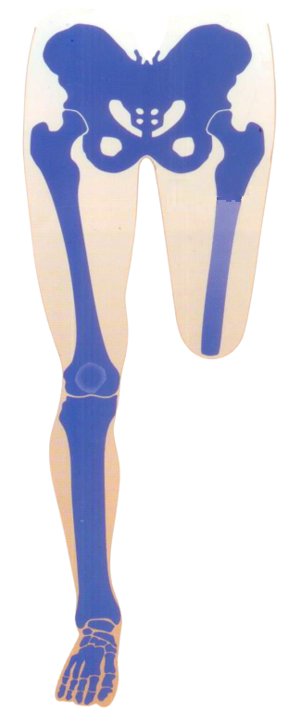
Güdük Uç Şekli
- Silindirik
- Konik
- Bulböz
- Diğer …………….

50
m-l
L
R
20
Horizontal Düzlem
30

1.1.2 QUADRİLATERAL SOKET

Hastanın: Tarih: …. /…. / 20….
T.C. No: . . . . . . . . . . . . . . . . . . . . . .
Adı: . . . . . . . . . . . . . . . . . . . . . . . . . Doğum Tarihi: …. /…. / ….….
Soyadı: . . . . . . . . . . . . . . . . . . . . . . . Telefon: . . . . . . . . . . . . . . . . . . .
Yaşı: . . . . . . . . . . . . . . . . . . . . . . . . . Cep: . . . . . . . . . . . . . . . ….. . . . . . . . . . .
Boyu: . . . . . . . . . . . . . . . . . . Adres:. . . . . . . . …… . . . . . . . . . . . . . . .
Kilosu: . . . . . . . . . . . . . . . . . . . . . . . . . . . . . . . . . . . . . . . . . . . . . . . . . .
e-mail: . . . . . . .. . . . . . @. . . . . ..com . . . . . . . . . . . . . . . . . . . . . . . . . . . . . . . ….
Tanı: . . . . . . . . . . . . . . . . . . . . . . . . . . . . . . . . . . . . . . . . . . . . . . . . . . . . . . . . . . . . . . . . .. . . . . . . . . . . . . . . . . . . . . . . . . . . . . . . . . . . . . . . . . . . . . . . . . . . . . . . . . . . . . . . . . . . . . .
Varsa Hastalıkları: . . . . . . . . . . . . . . . . . . . . . . . . . . . . . . . . . . . . . . . . . . . . . . . . . . . . . . . . . . . . . . . . . . . . . . . . . . . . . . . . . . . . . . . . . . . . . . . . . . . . . . . . . . . . . . . . . . . . . . . . . . . . . .
Yapılacak Protez: . . . . . . . . . . . . . . . . . . . . . . . . . . . . . . . . . . . . . . . . . . . . . . . . . . .
Prova Tarihi: …. /…. / 20….
Düşünceler: . . . . . . . . . . . . . . . . . . . . . . . . . . . . . . . . . . . . . . . . . . . . . . . . . . . . . . . . . . . .
. . . . . . . . . . . . . . . . . . . . . . . . . . . . . . . . . . . . . . . . . . . . . . . . . . . . . . . . . . . . . . . . . . . . . . .
. . . . . . . . . . . . . . . . . . . . . . . . . . . . . . . . . . . . . . . . . . . . . . . . . . . . . . . . . . . . . . . . . . . . . . .
. . . . . . . . . . . . . . . . . . . . . . . . . . . . . . . . . . . . . . . . . . . . . . . . . . . . . . . . . . . . . . . . . . . . . . .
. . . . . . . . . . . . . . . . . . . . . . . . . . . . . . . . . . . . . . . . . . . . . . . . . . . . . . . . . . . . . . . . . . . . . . .
. . . . . . . . . . . . . . . . . . . . . . . . . . . . . . . . . . . . . . . . . . . . . . . . . . . . . . . . . . . . . . . . . . . . . . .
. . . . . . . . . . . . . . . . . . . . . . . . . . . . . . . . . . . . . . . . . . . . . . . . . . . . . . . . . . . . . . . . . . . . . . .
. . . . . . . . . . . . . . . . . . . . . . . . . . . . . . . . . . . . . . . . . . . . . . . . . . . . . . . . . . . . . . . . . . . . . . .
. . . . . . . . . . . . . . . . . . . . . . . . . . . . . . . . . . . . . . . . . . . . . . . . . . . . . . . . . . . . . . . . . . . . . . .
. . . . . . . . . . . . . . . . . . . . . . . . . . . . . . . . . . . . . . . . . . . . . . . . . . . . . . . . . . . . . . . . . . . . . . .
. . . . . . . . . . . . . . . . . . . . . . . . . . . . . . . . . . . . . . . . . . . . . . . . . . . . . . . . . . . . . . . . . . . . . . .
. . . . . . . . . . . . . . . . . . . . . . . . . . . . . . . . . . . . . . . . . . . . . . . . . . . . . . . . . . . . . . . . . . . . . . .
. . . . . . . . . . . . . . . . . . . . . . . . . . . . . . . . . . . . . . . . . . . . . . . . . . . . . . . . . . . . . . . . . . . . . . .
. . . . . . . . . . . . . . . . . . . . . . . . . . . . . . . . . . . . . . . . . . . . . . . . . . . . . . . . . . . . . . . . . . . . . . .
Ölçü:
Prova:
Teslim : . . . ./ . . . . ./ 20. . . . Provayı Yapan : . . . . . . . . . . . . . . . .

QUADRİLATERAL SOKET
Güdük Uç Şekli
- Silindirik
- Konik
- Bulböz
- Diğer …………….

Diz Eklemi
Tüber
Kalça Eklemi
R
L

50
Şaft Uzunluğu

Güdük Uzunluğu

Azaltılmış Güdük Çevresi

Normal Güdük Çevresi

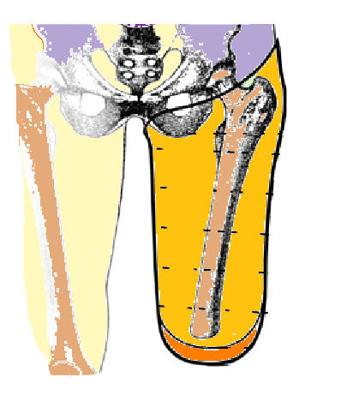
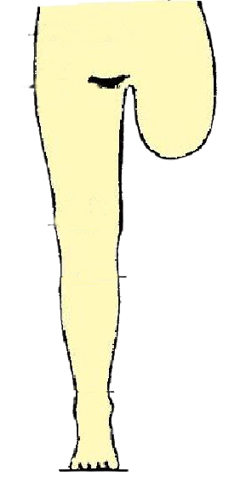

1.1.3 ISCHİAL CONTAİNMENT SOKET

Hastanın: Tarih: …. /…. / 20….
T.C. No: . . . . . . . . . . . . . . . . . . . . . .
Adı: . . . . . . . . . . . . . . . . . . . . . . . . . Doğum Tarihi: …. /…. / ….….
Soyadı: . . . . . . . . . . . . . . . . . . . . . . . Telefon: . . . . . . . . . . . . . . . . . . .
Yaşı: . . . . . . . . . . . . . . . . . . . . . . . . . Cep: . . . . . . . . . . . . . . . ….. . . . . . . . . . .
Boyu: . . . . . . . . . . . . . . . . . . Adres:. . . . . . . . …… . . . . . . . . . . . . . . .
Kilosu: . . . . . . . . . . . . . . . . . . . . . . . . . . . . . . . . . . . . . . . . . . . . . . . . . .
e-mail: . . . . . . .. . . . . . @. . . . . ..com . . . . . . . . . . . . . . . . . . . . . . . . . . . . . . . ….
Tanı: . . . . . . . . . . . . . . . . . . . . . . . . . . . . . . . . . . . . . . . . . . . . . . . . . . . . . . . . . . . . . . . . .. . . . . . . . . . . . . . . . . . . . . . . . . . . . . . . . . . . . . . . . . . . . . . . . . . . . . . . . . . . . . . . . . . . . . .
Varsa Hastalıkları: . . . . . . . . . . . . . . . . . . . . . . . . . . . . . . . . . . . . . . . . . . . . . . . . . . . . . . . . . . . . . . . . . . . . . . . . . . . . . . . . . . . . . . . . . . . . . . . . . . . . . . . . . . . . . . . . . . . . . . . . . . . . . .
Yapılacak Protez: . . . . . . . . . . . . . . . . . . . . . . . . . . . . . . . . . . . . . . . . . . . . . . . . . . .
Prova Tarihi: …. /…. / 20….
Düşünceler: . . . . . . . . . . . . . . . . . . . . . . . . . . . . . . . . . . . . . . . . . . . . . . . . . . . . . . . . . . . .
. . . . . . . . . . . . . . . . . . . . . . . . . . . . . . . . . . . . . . . . . . . . . . . . . . . . . . . . . . . . . . . . . . . . . . .
. . . . . . . . . . . . . . . . . . . . . . . . . . . . . . . . . . . . . . . . . . . . . . . . . . . . . . . . . . . . . . . . . . . . . . .
. . . . . . . . . . . . . . . . . . . . . . . . . . . . . . . . . . . . . . . . . . . . . . . . . . . . . . . . . . . . . . . . . . . . . . .
. . . . . . . . . . . . . . . . . . . . . . . . . . . . . . . . . . . . . . . . . . . . . . . . . . . . . . . . . . . . . . . . . . . . . . .
. . . . . . . . . . . . . . . . . . . . . . . . . . . . . . . . . . . . . . . . . . . . . . . . . . . . . . . . . . . . . . . . . . . . . . .
. . . . . . . . . . . . . . . . . . . . . . . . . . . . . . . . . . . . . . . . . . . . . . . . . . . . . . . . . . . . . . . . . . . . . . .
. . . . . . . . . . . . . . . . . . . . . . . . . . . . . . . . . . . . . . . . . . . . . . . . . . . . . . . . . . . . . . . . . . . . . . .
. . . . . . . . . . . . . . . . . . . . . . . . . . . . . . . . . . . . . . . . . . . . . . . . . . . . . . . . . . . . . . . . . . . . . . .
. . . . . . . . . . . . . . . . . . . . . . . . . . . . . . . . . . . . . . . . . . . . . . . . . . . . . . . . . . . . . . . . . . . . . . .
. . . . . . . . . . . . . . . . . . . . . . . . . . . . . . . . . . . . . . . . . . . . . . . . . . . . . . . . . . . . . . . . . . . . . . .
. . . . . . . . . . . . . . . . . . . . . . . . . . . . . . . . . . . . . . . . . . . . . . . . . . . . . . . . . . . . . . . . . . . . . . .
. . . . . . . . . . . . . . . . . . . . . . . . . . . . . . . . . . . . . . . . . . . . . . . . . . . . . . . . . . . . . . . . . . . . . . .
. . . . . . . . . . . . . . . . . . . . . . . . . . . . . . . . . . . . . . . . . . . . . . . . . . . . . . . . . . . . . . . . . . . . . . .
Ölçü:
Prova:
Teslim : . . . ./ . . . . ./ 20. . . . Provayı Yapan : . . . . . . . . . . . . . . . .
ISCHİAL CONTAİNMENT SOKET

Güdük Uç Şekli
- Silindirik
- Konik
- Bulböz
- Diğer …………….

L
R
Kalça Eklemi
Diz Eklemi
Tüber
Tüber
Perineum
Kalça Eklemi

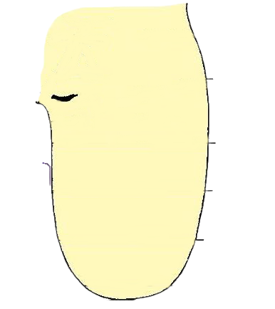

SYME SOKET

Hastanın: Tarih: …. /…. / 20….
T.C. No: . . . . . . . . . . . . . . . . . . . . . .
Adı: . . . . . . . . . . . . . . . . . . . . . . . . . Doğum Tarihi: …. /…. / ….….
Soyadı: . . . . . . . . . . . . . . . . . . . . . . . Telefon: . . . . . . . . . . . . . . . . . . .
Yaşı: . . . . . . . . . . . . . . . . . . . . . . . . . Cep: . . . . . . . . . . . . . . . ….. . . . . . . . . . .
Boyu: . . . . . . . . . . . . . . . . . . Adres:. . . . . . . . …… . . . . . . . . . . . . . . .
Kilosu: . . . . . . . . . . . . . . . . . . . . . . . . . . . . . . . . . . . . . . . . . . . . . . . . . .
e-mail: . . . . . . .. . . . . . @. . . . . ..com . . . . . . . . . . . . . . . . . . . . . . . . . . . . . . . ….
Tanı: . . . . . . . . . . . . . . . . . . . . . . . . . . . . . . . . . . . . . . . . . . . . . . . . . . . . . . . . . . . . . . . . .. . . . . . . . . . . . . . . . . . . . . . . . . . . . . . . . . . . . . . . . . . . . . . . . . . . . . . . . . . . . . . . . . . . . . .
Varsa Hastalıkları: . . . . . . . . . . . . . . . . . . . . . . . . . . . . . . . . . . . . . . . . . . . . . . . . . . . . . . . . . . . . . . . . . . . . . . . . . . . . . . . . . . . . . . . . . . . . . . . . . . . . . . . . . . . . . . . . . . . . . . . . . . . . . .
Yapılacak Protez: . . . . . . . . . . . . . . . . . . . . . . . . . . . . . . . . . . . . . . . . . . . . . . . . . . .
Prova Tarihi: …. /…. / 20….
Düşünceler: . . . . . . . . . . . . . . . . . . . . . . . . . . . . . . . . . . . . . . . . . . . . . . . . . . . . . . . . . . . .
. . . . . . . . . . . . . . . . . . . . . . . . . . . . . . . . . . . . . . . . . . . . . . . . . . . . . . . . . . . . . . . . . . . . . . .
. . . . . . . . . . . . . . . . . . . . . . . . . . . . . . . . . . . . . . . . . . . . . . . . . . . . . . . . . . . . . . . . . . . . . . .
. . . . . . . . . . . . . . . . . . . . . . . . . . . . . . . . . . . . . . . . . . . . . . . . . . . . . . . . . . . . . . . . . . . . . . .
. . . . . . . . . . . . . . . . . . . . . . . . . . . . . . . . . . . . . . . . . . . . . . . . . . . . . . . . . . . . . . . . . . . . . . .
. . . . . . . . . . . . . . . . . . . . . . . . . . . . . . . . . . . . . . . . . . . . . . . . . . . . . . . . . . . . . . . . . . . . . . .
. . . . . . . . . . . . . . . . . . . . . . . . . . . . . . . . . . . . . . . . . . . . . . . . . . . . . . . . . . . . . . . . . . . . . . .
. . . . . . . . . . . . . . . . . . . . . . . . . . . . . . . . . . . . . . . . . . . . . . . . . . . . . . . . . . . . . . . . . . . . . . .
. . . . . . . . . . . . . . . . . . . . . . . . . . . . . . . . . . . . . . . . . . . . . . . . . . . . . . . . . . . . . . . . . . . . . . .
. . . . . . . . . . . . . . . . . . . . . . . . . . . . . . . . . . . . . . . . . . . . . . . . . . . . . . . . . . . . . . . . . . . . . . .
. . . . . . . . . . . . . . . . . . . . . . . . . . . . . . . . . . . . . . . . . . . . . . . . . . . . . . . . . . . . . . . . . . . . . . .
. . . . . . . . . . . . . . . . . . . . . . . . . . . . . . . . . . . . . . . . . . . . . . . . . . . . . . . . . . . . . . . . . . . . . . .
. . . . . . . . . . . . . . . . . . . . . . . . . . . . . . . . . . . . . . . . . . . . . . . . . . . . . . . . . . . . . . . . . . . . . . .
. . . . . . . . . . . . . . . . . . . . . . . . . . . . . . . . . . . . . . . . . . . . . . . . . . . . . . . . . . . . . . . . . . . . . . .
Ölçü:
Prova:
Teslim : . . . ./ . . . . ./ 20. . . . Provayı Yapan : . . . . . . . . . . . . . . . .
SYME SOKET
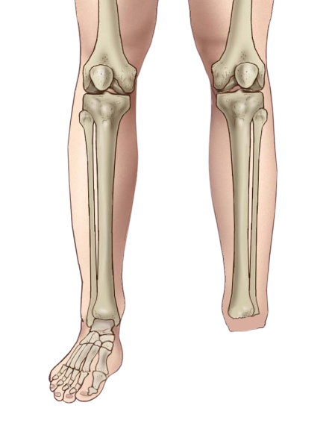
L
L

1.1.5 KALÇA DEZARTİKÜLASYONU
Hastanın: Tarih: …. /…. / 20….
T.C. No: . . . . . . . . . . . . . . . . . . . . . .
Adı: . . . . . . . . . . . . . . . . . . . . . . . . . Doğum Tarihi: …. /…. / ….….
Soyadı: . . . . . . . . . . . . . . . . . . . . . . . Telefon: . . . . . . . . . . . . . . . . . . .
Yaşı: . . . . . . . . . . . . . . . . . . . . . . . . . Cep: . . . . . . . . . . . . . . . ….. . . . . . . . . . .
Boyu: . . . . . . . . . . . . . . . . . . Adres:. . . . . . . . …… . . . . . . . . . . . . . . .
Kilosu: . . . . . . . . . . . . . . . . . . . . . . . . . . . . . . . . . . . . . . . . . . . . . . . . . .
e-mail: . . . . . . .. . . . . . @. . . . . ..com . . . . . . . . . . . . . . . . . . . . . . . . . . . . . . . ….
Tanı: . . . . . . . . . . . . . . . . . . . . . . . . . . . . . . . . . . . . . . . . . . . . . . . . . . . . . . . . . . . . . . . . .. . . . . . . . . . . . . . . . . . . . . . . . . . . . . . . . . . . . . . . . . . . . . . . . . . . . . . . . . . . . . . . . . . . . . .
Varsa Hastalıkları: . . . . . . . . . . . . . . . . . . . . . . . . . . . . . . . . . . . . . . . . . . . . . . . . . . . . . . . . . . . . . . . . . . . . . . . . . . . . . . . . . . . . . . . . . . . . . . . . . . . . . . . . . . . . . . . . . . . . . . . . . . . . . .
Yapılacak Protez: . . . . . . . . . . . . . . . . . . . . . . . . . . . . . . . . . . . . . . . . . . . . . . . . . . .
Prova Tarihi: …. /…. / 20….
Düşünceler: . . . . . . . . . . . . . . . . . . . . . . . . . . . . . . . . . . . . . . . . . . . . . . . . . . . . . . . . . . . .
. . . . . . . . . . . . . . . . . . . . . . . . . . . . . . . . . . . . . . . . . . . . . . . . . . . . . . . . . . . . . . . . . . . . . . .
. . . . . . . . . . . . . . . . . . . . . . . . . . . . . . . . . . . . . . . . . . . . . . . . . . . . . . . . . . . . . . . . . . . . . . .
. . . . . . . . . . . . . . . . . . . . . . . . . . . . . . . . . . . . . . . . . . . . . . . . . . . . . . . . . . . . . . . . . . . . . . .
. . . . . . . . . . . . . . . . . . . . . . . . . . . . . . . . . . . . . . . . . . . . . . . . . . . . . . . . . . . . . . . . . . . . . . .
. . . . . . . . . . . . . . . . . . . . . . . . . . . . . . . . . . . . . . . . . . . . . . . . . . . . . . . . . . . . . . . . . . . . . . .
. . . . . . . . . . . . . . . . . . . . . . . . . . . . . . . . . . . . . . . . . . . . . . . . . . . . . . . . . . . . . . . . . . . . . . .
. . . . . . . . . . . . . . . . . . . . . . . . . . . . . . . . . . . . . . . . . . . . . . . . . . . . . . . . . . . . . . . . . . . . . . .
. . . . . . . . . . . . . . . . . . . . . . . . . . . . . . . . . . . . . . . . . . . . . . . . . . . . . . . . . . . . . . . . . . . . . . .
. . . . . . . . . . . . . . . . . . . . . . . . . . . . . . . . . . . . . . . . . . . . . . . . . . . . . . . . . . . . . . . . . . . . . . .
. . . . . . . . . . . . . . . . . . . . . . . . . . . . . . . . . . . . . . . . . . . . . . . . . . . . . . . . . . . . . . . . . . . . . . .
. . . . . . . . . . . . . . . . . . . . . . . . . . . . . . . . . . . . . . . . . . . . . . . . . . . . . . . . . . . . . . . . . . . . . . .
. . . . . . . . . . . . . . . . . . . . . . . . . . . . . . . . . . . . . . . . . . . . . . . . . . . . . . . . . . . . . . . . . . . . . . .
. . . . . . . . . . . . . . . . . . . . . . . . . . . . . . . . . . . . . . . . . . . . . . . . . . . . . . . . . . . . . . . . . . . . . . .
Ölçü:
Prova:
Teslim : . . . ./ . . . . ./ 20. . . . Provayı Yapan : . . . . . . . . . . . . . . . .

KALÇA DEZARTİKÜLASYONU
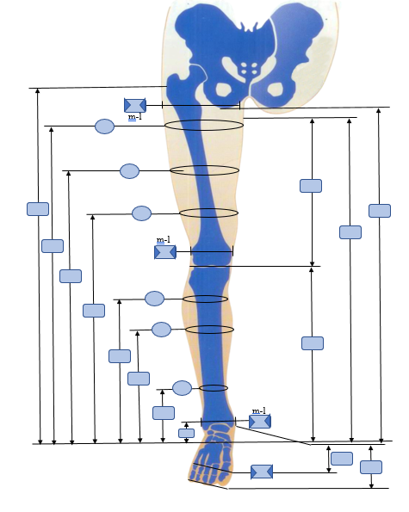
1.2.1 Transradial Protez
Hastanın: Tarih: …. /…. / 20….
T.C. No: . . . . . . . . . . . . . . . . . . . . . .
Adı: . . . . . . . . . . . . . . . . . . . . . . . . . Doğum Tarihi: …. /…. / ….….
Soyadı: . . . . . . . . . . . . . . . . . . . . . . . Telefon: . . . . . . . . . . . . . . . . . . .
Yaşı: . . . . . . . . . . . . . . . . . . . . . . . . . Cep: . . . . . . . . . . . . . . . ….. . . . . . . . . . .
Boyu: . . . . . . . . . . . . . . . . . . Adres:. . . . . . . . …… . . . . . . . . . . . . . . .
Kilosu: . . . . . . . . . . . . . . . . . . . . . . . . . . . . . . . . . . . . . . . . . . . . . . . . . .
e-mail: . . . . . . .. . . . . . @. . . . . ..com . . . . . . . . . . . . . . . . . . . . . . . . . . . . . . . ….
Tanı: . . . . . . . . . . . . . . . . . . . . . . . . . . . . . . . . . . . . . . . . . . . . . . . . . . . . . . . . . . . . . . . . .. . . . . . . . . . . . . . . . . . . . . . . . . . . . . . . . . . . . . . . . . . . . . . . . . . . . . . . . . . . . . . . . . . . . . .
Varsa Hastalıkları: . . . . . . . . . . . . . . . . . . . . . . . . . . . . . . . . . . . . . . . . . . . . . . . . . . . . . . . . . . . . . . . . . . . . . . . . . . . . . . . . . . . . . . . . . . . . . . . . . . . . . . . . . . . . . . . . . . . . . . . . . . . . . .
Yapılacak Protez: . . . . . . . . . . . . . . . . . . . . . . . . . . . . . . . . . . . . . . . . . . . . . . . . . . .
Prova Tarihi: …. /…. / 20….
Düşünceler: . . . . . . . . . . . . . . . . . . . . . . . . . . . . . . . . . . . . . . . . . . . . . . . . . . . . . . . . . . . .
. . . . . . . . . . . . . . . . . . . . . . . . . . . . . . . . . . . . . . . . . . . . . . . . . . . . . . . . . . . . . . . . . . . . . . .
. . . . . . . . . . . . . . . . . . . . . . . . . . . . . . . . . . . . . . . . . . . . . . . . . . . . . . . . . . . . . . . . . . . . . . .
. . . . . . . . . . . . . . . . . . . . . . . . . . . . . . . . . . . . . . . . . . . . . . . . . . . . . . . . . . . . . . . . . . . . . . .
. . . . . . . . . . . . . . . . . . . . . . . . . . . . . . . . . . . . . . . . . . . . . . . . . . . . . . . . . . . . . . . . . . . . . . .
. . . . . . . . . . . . . . . . . . . . . . . . . . . . . . . . . . . . . . . . . . . . . . . . . . . . . . . . . . . . . . . . . . . . . . .
. . . . . . . . . . . . . . . . . . . . . . . . . . . . . . . . . . . . . . . . . . . . . . . . . . . . . . . . . . . . . . . . . . . . . . .
. . . . . . . . . . . . . . . . . . . . . . . . . . . . . . . . . . . . . . . . . . . . . . . . . . . . . . . . . . . . . . . . . . . . . . .
. . . . . . . . . . . . . . . . . . . . . . . . . . . . . . . . . . . . . . . . . . . . . . . . . . . . . . . . . . . . . . . . . . . . . . .
. . . . . . . . . . . . . . . . . . . . . . . . . . . . . . . . . . . . . . . . . . . . . . . . . . . . . . . . . . . . . . . . . . . . . . .
. . . . . . . . . . . . . . . . . . . . . . . . . . . . . . . . . . . . . . . . . . . . . . . . . . . . . . . . . . . . . . . . . . . . . . .
. . . . . . . . . . . . . . . . . . . . . . . . . . . . . . . . . . . . . . . . . . . . . . . . . . . . . . . . . . . . . . . . . . . . . . .
. . . . . . . . . . . . . . . . . . . . . . . . . . . . . . . . . . . . . . . . . . . . . . . . . . . . . . . . . . . . . . . . . . . . . . .
. . . . . . . . . . . . . . . . . . . . . . . . . . . . . . . . . . . . . . . . . . . . . . . . . . . . . . . . . . . . . . . . . . . . . . .
Ölçü:
Prova:
Teslim : . . . ./ . . . . ./ 20. . . . Provayı Yapan : . . . . . . . . . . . . . . . .

Transradial Protez
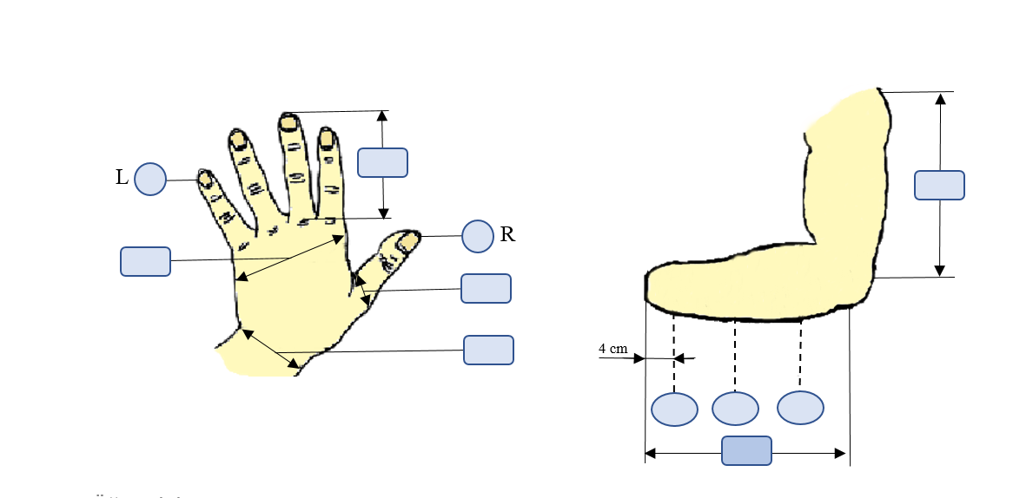
L
R
4 cm
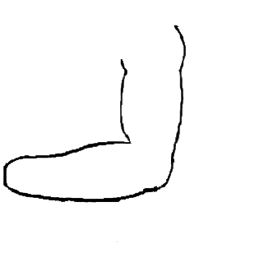
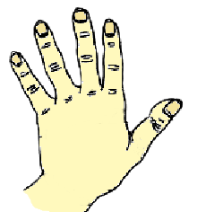
1.2.2 Transhumeral Protez
Hastanın: Tarih: …. /…. / 20….
T.C. No: . . . . . . . . . . . . . . . . . . . . . .
Adı: . . . . . . . . . . . . . . . . . . . . . . . . . Doğum Tarihi: …. /…. / ….….
Soyadı: . . . . . . . . . . . . . . . . . . . . . . . Telefon: . . . . . . . . . . . . . . . . . . .
Yaşı: . . . . . . . . . . . . . . . . . . . . . . . . . Cep: . . . . . . . . . . . . . . . ….. . . . . . . . . . .
Boyu: . . . . . . . . . . . . . . . . . . Adres:. . . . . . . . …… . . . . . . . . . . . . . . .
Kilosu: . . . . . . . . . . . . . . . . . . . . . . . . . . . . . . . . . . . . . . . . . . . . . . . . . .
e-mail: . . . . . . .. . . . . . @. . . . . ..com . . . . . . . . . . . . . . . . . . . . . . . . . . . . . . . ….
Tanı: . . . . . . . . . . . . . . . . . . . . . . . . . . . . . . . . . . . . . . . . . . . . . . . . . . . . . . . . . . . . . . . . .. . . . . . . . . . . . . . . . . . . . . . . . . . . . . . . . . . . . . . . . . . . . . . . . . . . . . . . . . . . . . . . . . . . . . .
Varsa Hastalıkları: . . . . . . . . . . . . . . . . . . . . . . . . . . . . . . . . . . . . . . . . . . . . . . . . . . . . . . . . . . . . . . . . . . . . . . . . . . . . . . . . . . . . . . . . . . . . . . . . . . . . . . . . . . . . . . . . . . . . . . . . . . . . . .
Yapılacak Protez: . . . . . . . . . . . . . . . . . . . . . . . . . . . . . . . . . . . . . . . . . . . . . . . . . . .
Prova Tarihi: …. /…. / 20….
Düşünceler: . . . . . . . . . . . . . . . . . . . . . . . . . . . . . . . . . . . . . . . . . . . . . . . . . . . . . . . . . . . .
. . . . . . . . . . . . . . . . . . . . . . . . . . . . . . . . . . . . . . . . . . . . . . . . . . . . . . . . . . . . . . . . . . . . . . .
. . . . . . . . . . . . . . . . . . . . . . . . . . . . . . . . . . . . . . . . . . . . . . . . . . . . . . . . . . . . . . . . . . . . . . .
. . . . . . . . . . . . . . . . . . . . . . . . . . . . . . . . . . . . . . . . . . . . . . . . . . . . . . . . . . . . . . . . . . . . . . .
. . . . . . . . . . . . . . . . . . . . . . . . . . . . . . . . . . . . . . . . . . . . . . . . . . . . . . . . . . . . . . . . . . . . . . .
. . . . . . . . . . . . . . . . . . . . . . . . . . . . . . . . . . . . . . . . . . . . . . . . . . . . . . . . . . . . . . . . . . . . . . .
. . . . . . . . . . . . . . . . . . . . . . . . . . . . . . . . . . . . . . . . . . . . . . . . . . . . . . . . . . . . . . . . . . . . . . .
. . . . . . . . . . . . . . . . . . . . . . . . . . . . . . . . . . . . . . . . . . . . . . . . . . . . . . . . . . . . . . . . . . . . . . .
. . . . . . . . . . . . . . . . . . . . . . . . . . . . . . . . . . . . . . . . . . . . . . . . . . . . . . . . . . . . . . . . . . . . . . .
. . . . . . . . . . . . . . . . . . . . . . . . . . . . . . . . . . . . . . . . . . . . . . . . . . . . . . . . . . . . . . . . . . . . . . .
. . . . . . . . . . . . . . . . . . . . . . . . . . . . . . . . . . . . . . . . . . . . . . . . . . . . . . . . . . . . . . . . . . . . . . .
. . . . . . . . . . . . . . . . . . . . . . . . . . . . . . . . . . . . . . . . . . . . . . . . . . . . . . . . . . . . . . . . . . . . . . .
. . . . . . . . . . . . . . . . . . . . . . . . . . . . . . . . . . . . . . . . . . . . . . . . . . . . . . . . . . . . . . . . . . . . . . .
. . . . . . . . . . . . . . . . . . . . . . . . . . . . . . . . . . . . . . . . . . . . . . . . . . . . . . . . . . . . . . . . . . . . . . .
Ölçü:
Prova:
Teslim : . . . ./ . . . . ./ 20. . . . Provayı Yapan : . . . . . . . . . . . . . . . .

Transhumeral Protez

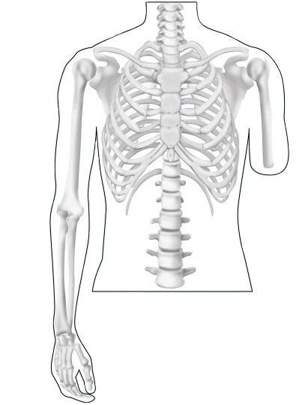
L
R

ANKARA ÜNİVERSİTESİ
Sağlık Bilimleri Fakültesi
Ortez-Protez Bölümü
2019

